RASH MODELI BILAN MOSLIK: BIOLOGIYA FANIDAN O‘TKAZILGAN TEST SINOVI NATIJALARI

A.B. Normurodov, M.Dj. Ermamatov, I.A. Boyxonov

Bilim va malakalarni baholash agentligi huzuridagi Ilmiy-o‘quv amaliy markazi, 100084, Toshkent sh., Bog‘ishamol k., 12

Qisqacha mazmuni. Ushbu maqolada biologiya fanidan umumiy o‘rta taʼlim maktablarining 9-sinf bitiruvchi o‘quvchilaridan ilmiy tadqiqot uchun olingan test sinovi natijalari R dasturining Dexter to‘plamida hisoblashlarga asoslangan holda Rash modeli bilan tahlil qilindi va model bilan moslik o‘rganildi. Rash modeli ehtimollarga asoslangan model bo‘lib, qobiliyat darajasi va test topshiriqlari qiyinlik darajalarining o‘zaro ta‘sirini tavsiflaydi hamda o‘lchov jarayonlarini paralellashtiradi. Bunda qobiliyat va test topshiriqlari qiyinlik darajalarini chiziqli o‘lchash orqali amalga oshiriladi. Bir o‘lchovli konstruktlar uchun tuzilgan test topshiriqlarining qiyinlik darajalari tanlanma guruhlarga va qobiliyat darajalari test variantiga bog‘liq bo‘lmasligi ta‘minlanadi. Test topshiriqlari xususiyatlarini Rash modelga moslashtirishni tahlil qilish muammoli elementlarni aniqlash va o‘ziga xos xususiyatlarga ega bo‘lgan qobiliyatlarni ajratish imkonini beradi.

Kalit so‘zlar: Rash modeli, qiyinlik darajalari, qobiliyat darajalari, Rash modeli bilan moslik.

1. Kirish

Bilimlarni baholashda asosiy muommolardan biri bu turli xil sinaluvchilarning qobiliyat darajalarini imkon qadar kichik xatoliklar bilan aniqlashdir. Buning uchun test bazalarida ham turli xil sinaluvchilarning qobiliyat darajalariga mos bo‘lgan turli xil qiyinlik darajadagi test topshiriqlari mavjud bo’lishi maqsadga muvofiqdir. Bunday darajadagi test topshiriqlari taqsimoti to‘g‘ri bo‘lishi uchun qiyinlik darajasi bo‘yicha kalibirovkalangan test bazalari yaratilishi va bu test bazalarida test topshiriqlarining sifati ham statistik usullar orqali tahlil qilinishi lozimdir. Bu tahlillar uchun Rash modelidan [1-4] keng foydalaniladi. Rash modelda invariantlik va bir o‘lchovlilik xususiyatlari hisobga olingan [5-6].
Bundan tashqari o‘lchashlar ob’yektivligiga erishish uchun bir o‘lchovli shkalalar talab etiladi, ya’ni aniqlanayotgan xususiyat ajratib olingan holda talqin qilinishi lozim. Bu tarkibiy qismlarni butunlay ajratib olish imkoni yo‘q, shuning uchun bir o‘lchovlilikni ta‘minlash deganda barcha test topshiriqlari birgalikda ahamiyati katta bo‘lgan qobiliyat darajalarining tarkibiy qismlarini yaxshi ajratib olishi tushunilishi lozim [2].
Bir o‘lchovlilikni ta‘minlash mushkul bo‘lishiga qaramasdan, uni ta‘minlash uchun oldindan tayyorgarlik ishlarinini amalga oshirish va bu ishlar qanchalik amalga oshirilganini empirik usullar bilan tekshirish imkoni mavjud. Rash modelining muhim xususiyati u shunchaki ma’lumotlarni tahlil qilish uchun statistik usul emas, balki u o‘lchovni nimaligini, ta’lim tizimida o‘lchovlarni qanday sifatli amalga oshirish imkoniyatini beradi [7-9]. Har bir test topshiriqlarinig Rash modeli bilan standart xatolik doirasida mosligining statistik tahlillarini ko‘rish orqali ularning umumiy ball bilan qiyinlik darajasi bo‘yicha korrelyatsiyasi haqida yoki sifati haqida gapirish mumkin bo‘ladi [10-11].
Ushbu maqolada biologiya fanidan umumiy o‘rta taʼlim maktablarining 9-sinf bitiruvchi o‘quvchilaridan ilmiy tadqiqot uchun olingan test sinovi natijalarining Rash modeli bilan mosligi ko‘rib chiqildi. Hisoblashlar R dasturining Dexter to‘plamida amalga oshirilgan [12]. O‘rta taʼlim maktablarining 9-sinf bitiruvchilari uchun biologiya fanidan akademik litseylarining 179 ta, o‘rta maktablarining 185 ta va o‘quv markazlarining 60 ta, jami 423 ta sinaluvchilardan olingan test sinovlarida ishlatilgan test topshiriqlarining natijalari tahlil qilindi.

2. Rash modeli bilan moslik

Biologiya fanidan umumiy o‘rta taʼlim maktablarining 9-sinf bitiruvchi o‘quvchilaridan ilmiy tadqiqot uchun olingan test sinovi natijalarining Rash modeli asosida tahlili orqali Rayt xaritasi, ichki (infit) va tashqi (outfit) moslik statistikalari o‘rganilgan [13]. Test topshiriqlarining qiyinlik darajalari va qobiliyat darajalarini o‘zaro mosligini Rayt xaritasi bilan tahlil qilish va mo‘ljallangan guruh uchun test topshiriqlarini tanlash mumkinligi ko‘rsatilgan.
Hisoblashlarga ko‘ra test sinovlarida qobiliyat darajalari $-2,61$ va $2,63$ logit birligi oralig‘ida, test topshiriqlari qiyinlik darajalari esa $-2,63$ va $2,41$ logit birligi oralig‘ida taqsimlangan. Ushbu test varianti orqali sinaluvchilardan olinadigan umumiy ma’lumot miqdori 47,99 ga teng bo‘lib, shundan $(-3:3)$ oralig‘idagi qobiliyatga ega bo‘lganlar uchun ma’lumot miqdori 40,9 (85,3 foiz) ga teng. $(-3:0)$ va $(0:3)$ oraliqlardagi qobiliyatga ega bo‘lganlar miqdori esa mos ravishda 23,8 (49,6 foiz) va 17,1 (35,6 foiz) ga toʻgʻri keladi. Bu natijalar esa ushbu test varianti qobiliyat darajasi o‘rtachadan past bo‘lgan sinaluvchilar o‘rtachadan yuqori bo‘lgan sinaluvchilarga nisbatan ko‘proq ma‘lumot berishini ko‘rsatadi [13].
Quyidagi 1- va 2- rasmlarda test topshirig‘i balining umumiy ball bilan korrelyatsiyasi (Rit) va test topshirig‘i chiqarib tashlangandagi umumiy ball bilan korrelliyatsiyasi (Rir) qiymatlari keltirilgan.
3- rasmda sinaluvchilar 5 ta qobiliyat guruhiga bo‘lingan hamda qalin ko‘k chiziqlar bilan test sinovlaridan olingan natijalar, ingichka qora chiziq bilan kutiladigan qiymatlar esa vertikal standart xatolik chiziqlari bilan birga ko‘rsatilgan. Standart xatolik chegarasidan chiqib ketgan nuqtalar qizil doiralar bilan ko‘rsatilgan. Rasmlarning yuqorisidagi raqamlar test topshiriqlari qiyinlik darajasi bo‘yicha tartiblanganda nechanchi o‘rinda turganligini ko‘rsatadi (1- eng oson, …, 48-eng qiyin). Qiyinlik darajasi bo‘yicha ID raqamlari tartibi 1 - jadvalda berilgan.
1- va 2- rasmlardan B0000037 raqamli test topshirig‘i korreliyatsiya
koeffitsienti eng past 0,25 dan kichik ekanligi ko’rinadi. Bu test topshirig’ini qiyinlik darajasi bo‘yicha kalibirovkalangan test bazalariga kiritishdan oldin qayta ko‘rib chiqish tavsiya etiladi. Buni 3- rasmdagi 42 raqamli grafikdan ham ko’rish mumkin.
Grafikda B0000037 raqamli test topshirig‘i natijalari (qalin ko‘k chiziq) Rash modeli bilan kutiladigan qiymatlar (ingichka qora chiziq) mos tushmayotganligini, verikal standart xatolik chiziqlaridan ham chiqib ketganligini yani qizil nuqtalarni kuzatish mumkin. Bu test topshirig‘i faqatgina o‘rtacha qobiliyatdagi guruhlar uchun mos ekanligini aytish mumkin. B0000037 raqamli test topshirig‘ining tashqi(outfit) mosligi belgilangan mezondan katta ekanligini [13] va distraktorlar ham yaxshi ishlamaganligini ko‘rish mumkin [14]. Distraktorlar tahlili haqidagi ma’lumotlar bilan [15-16] havolalarda tanishish mumkin.

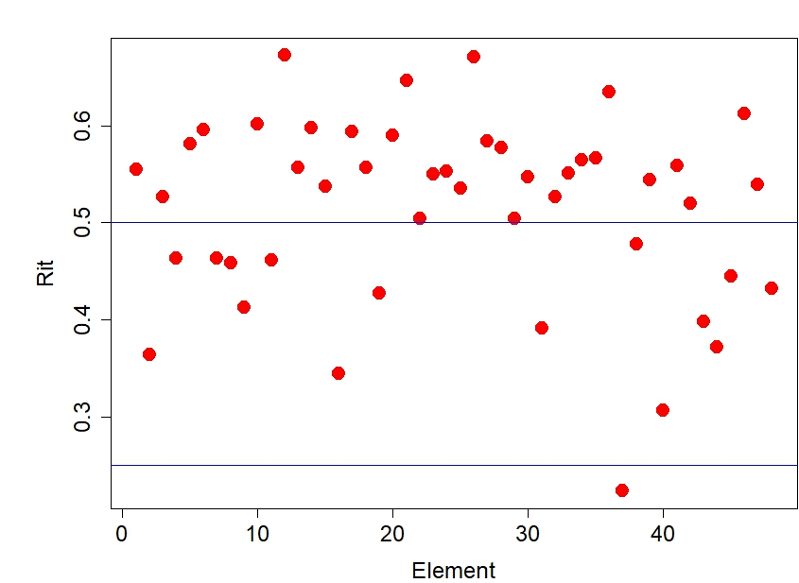

1-rasm. Test topshirig‘i balining umumiy ball bilan korrelyatsiyasi (Rit)

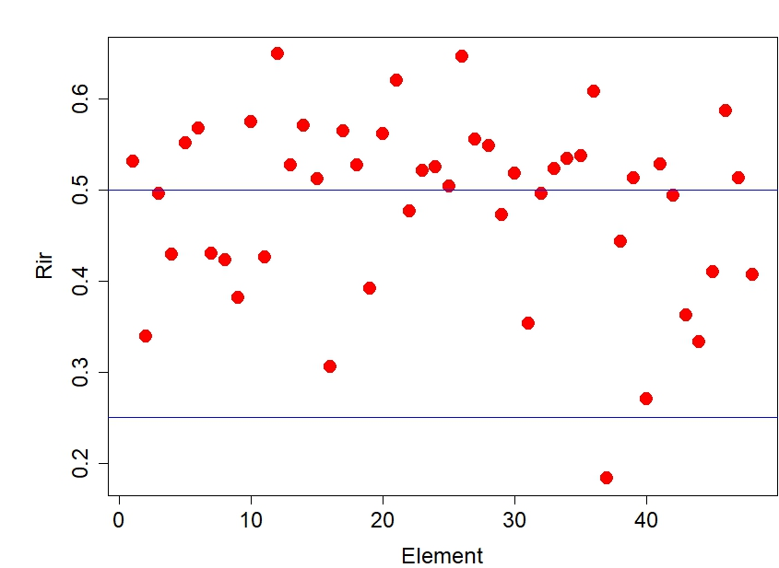

2-rasm. Test topshirig‘i chiqarib tashlangandagi umumiy ball bilan korrelliyatsiyasi (Rir)

1-jadval
Test topshiriqlarining qiyinlik darajalari va ID raqamlari

№ | ID | $$β$$ | № | ID | $$β$$
1 | B0000002 | -2,63 | 25 | B0000020 | -0,61
2 | B0000001 | -1,98 | 26 | B0000034 | -0,55
3 | B0000015 | -1,90 | 27 | B0000008 | -0,55
4 | B0000042 | -1,81 | 28 | B0000041 | -0,53
5 | B0000009 | -1,57 | 29 | B0000044 | -0,49
6 | B0000024 | -1,41 | 30 | B0000045 | -0,47
7 | B0000033 | -1,28 | 31 | B0000004 | -0,45
8 | B0000023 | -1,17 | 32 | B0000026 | -0,18
9 | B0000010 | -1,14 | 33 | B0000017 | -0,12
10 | B0000030 | -1,13 | 34 | B0000021 | 0,00
11 | B0000003 | -1,03 | 35 | B0000038 | 0,02
12 | B0000035 | -0,95 | 36 | B0000011 | 0,09
13 | B0000012 | -0,95 | 37 | B0000005 | 0,14
14 | B0000014 | -0,92 | 38 | B0000031 | 0,20
15 | B0000006 | -0,92 | 39 | B0000036 | 0,30
16 | B0000029 | -0,86 | 40 | B0000016 | 0,53
17 | B0000007 | -0,85 | 41 | B0000028 | 0,72
18 | B0000032 | -0,85 | 42 | B0000037 | 0,81
19 | B0000018 | -0,84 | 43 | B0000043 | 0,84
20 | B0000013 | -0,78 | 44 | B0000040 | 1,18
21 | B0000039 | -0,73 | 45 | B0000046 | 1,24
22 | B0000027 | -0,69 | 46 | B0000047 | 1,68
23 | B0000019 | -0,64 | 47 | B0000022 | 1,76
24 | B0000025 | -0,62 | 48 | B0000048 | 2,41

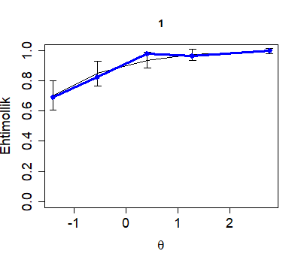 | 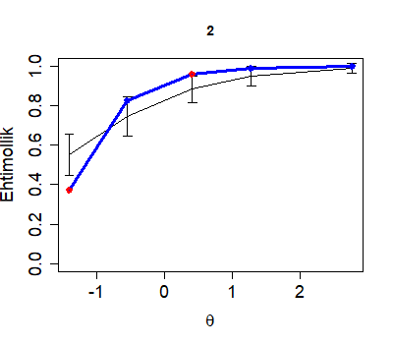
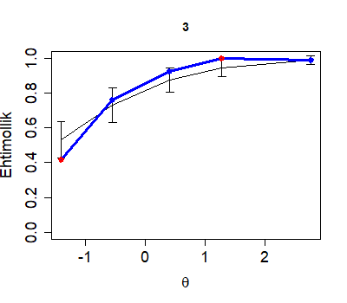 | 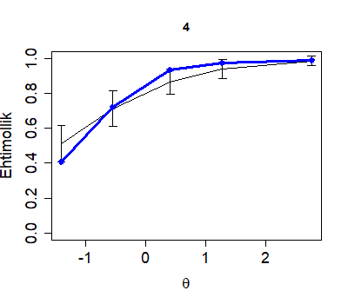
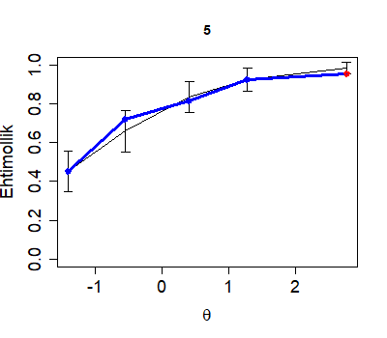 | 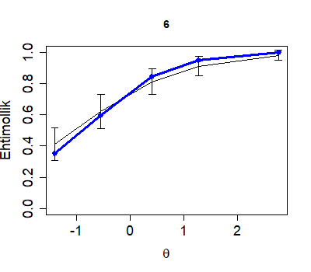
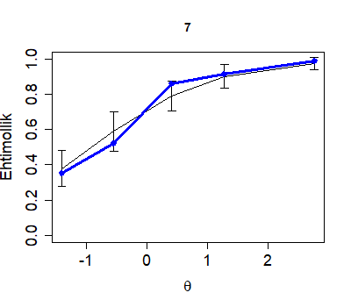 | 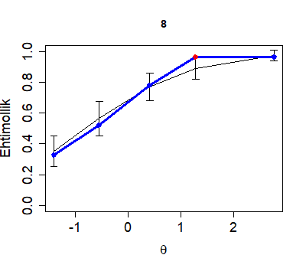
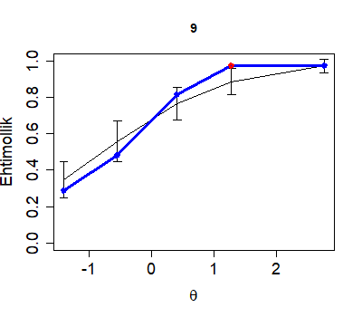 | 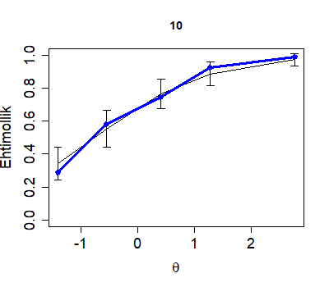
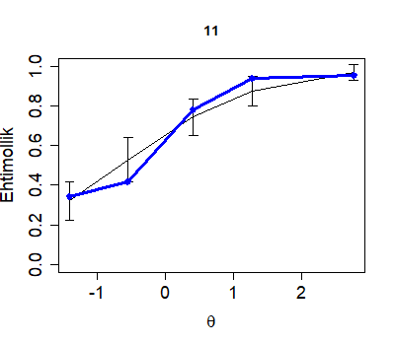 | 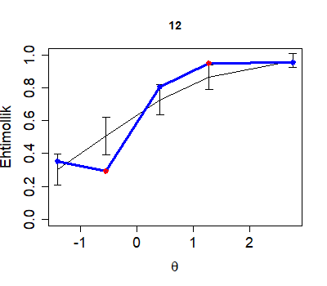
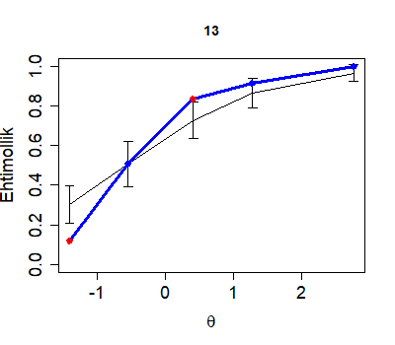 |  | 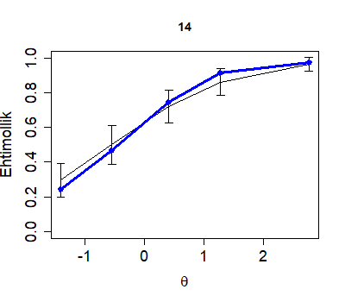
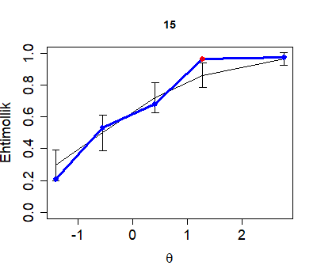 |  | 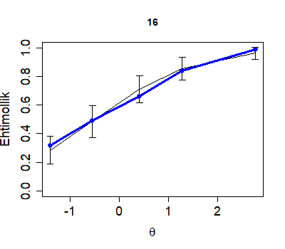
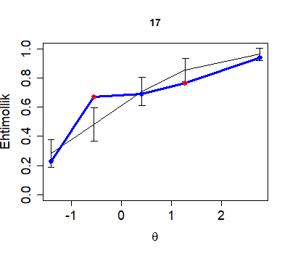 |  | 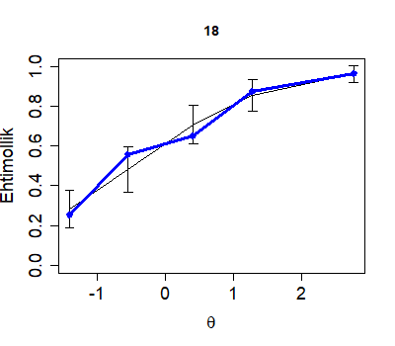
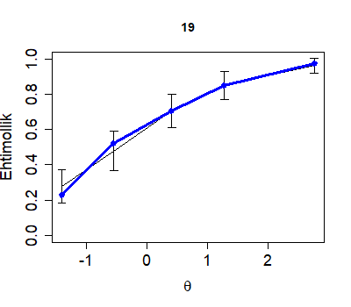 |  | 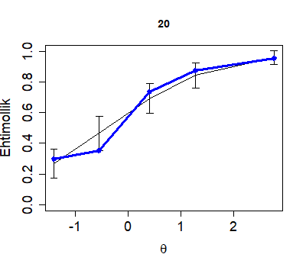
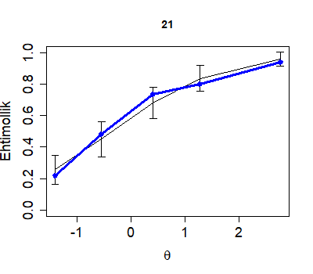 |  | 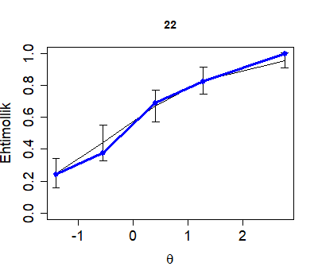
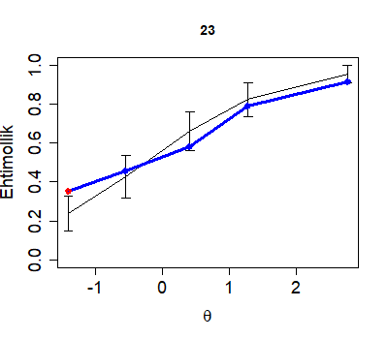 |  | 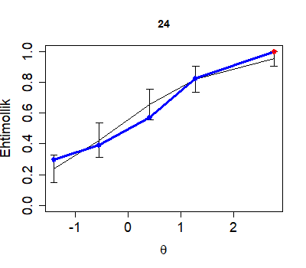
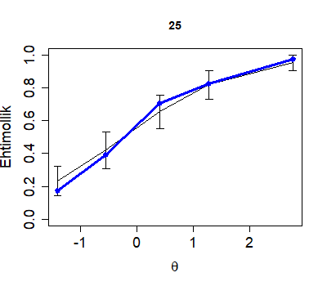 |  | 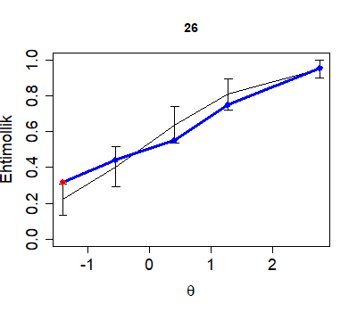
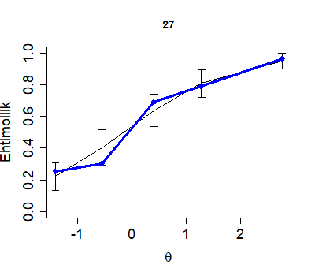 |  | 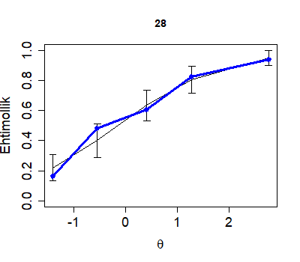
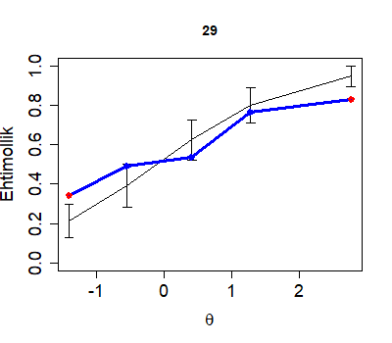 |  | 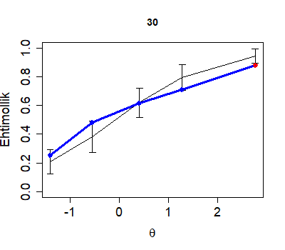
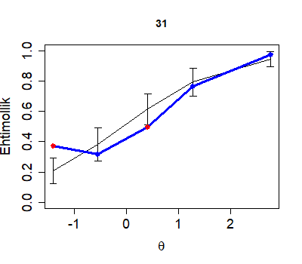 |  | 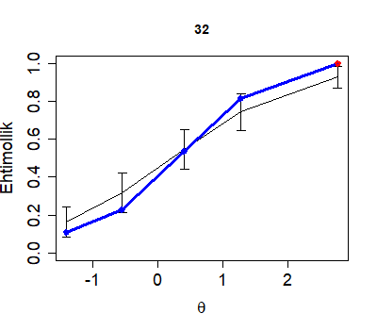
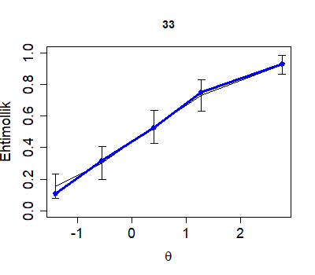 |  | 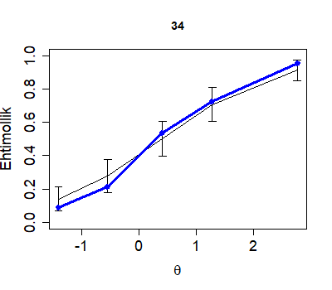
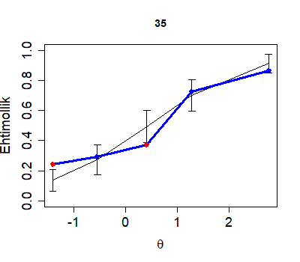 |  | 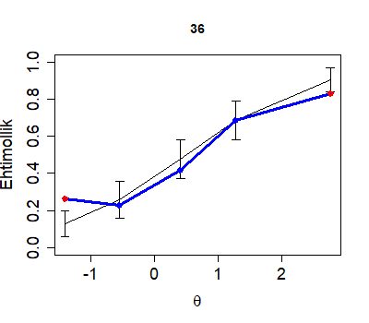
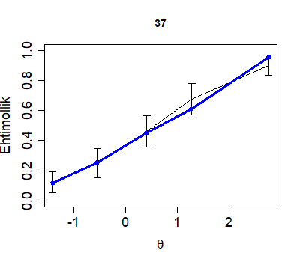 |  | 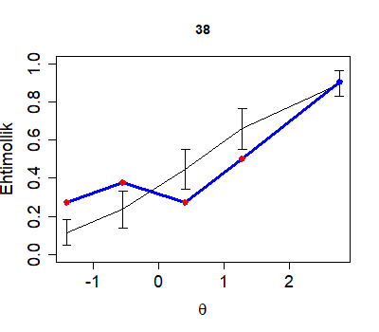
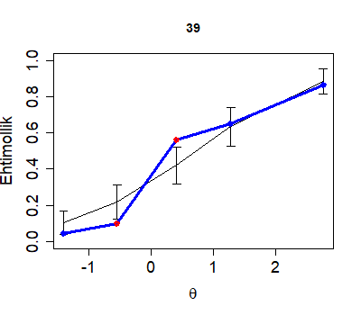 |  | 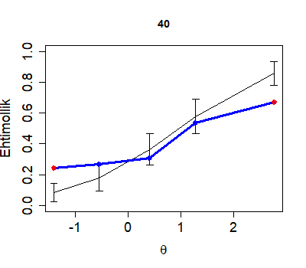
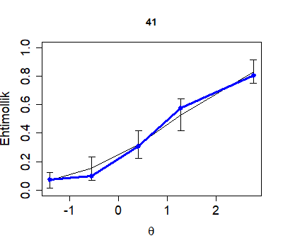 |  | 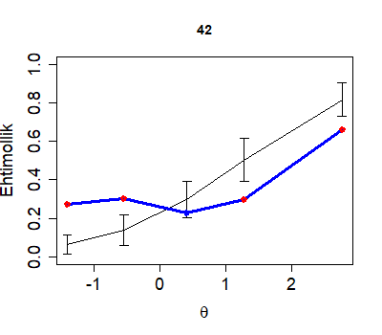
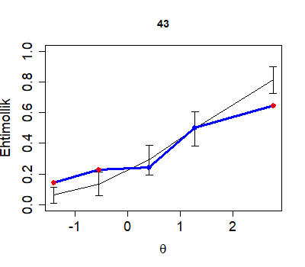 |  | 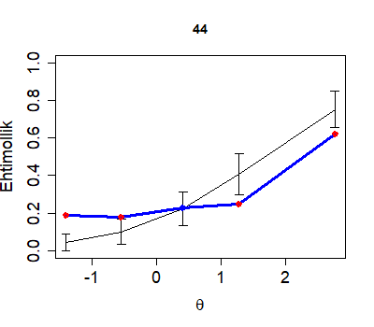
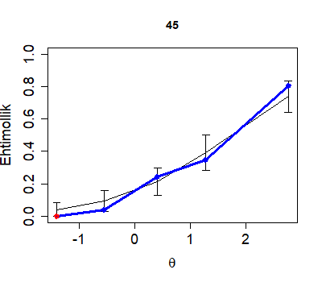 |  | 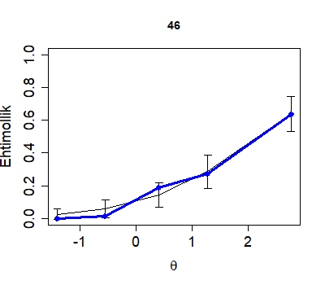
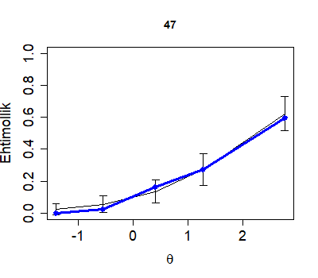 |  | 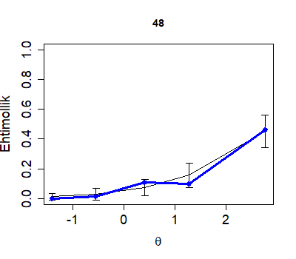
3-rasm. Test topshiriqlari natijalarining Rash modeli bilan mosligi

Umuman olganda qiyinlik darajasi yuqori bo’lgan test topshiriqlarining korreliyatsiya koeffitsienti pastroq, aksincha qiyinlik darajasi past bo’lganlar test topshiriqlarining korreliyatsiya koeffitsienti yuqori bo’ladi. 38(B0000031), 40(B0000016), 43(B0000043), 44(B0000040) test topshiriqlarining Rash modeli bilan moslik darajasi yaxshi emasligini ya’ni ajratilgan qobiliyat guruhlarining hammasi bilan mos tushmaganligini ko’rish mumkin. Bu test topshiriqlarini ham kalibirovkalangan test bazasiga qo’shishdan oldin qayta ko’rib chiqish lozim bo‘ladi. Lekin 38 (B0000031) test topshirig‘ini yuqori qobiliyat darajalarini, 40(B0000016), 43(B0000043), 44(B0000040) test topshiriqlarini esa o‘rtacha qobiliyat darajalarini ajratish imkonini berishini, rasmda shu qobiliyat guruhlari bilan mos tushganligini ko’rish mumkin. Umumiy holda test topshiriqlari xususiyatlarini Rash modeliga moslashtirish muammoli elementlarni va o‘ziga xos xususiyatlarga ega bo‘lgan qobiliyatlarni ajratish imkonini beradi.

Xulosalar

Biologiya fanidan umumiy o‘rta taʼlim maktablarining 9-sinf bitiruvchi o‘quvchilaridan ilmiy tadqiqot uchun olingan test sinovi natijalarining Rash modeli bilan mosligi o‘rganildi.
Turli xil qobiliyat darajalarini aniqlash uchun kalibrovkalangan test topshiriqlari bazasini yaratishda test sinovlari natijalarini Rash modeli bilan moslik darajalarini o’rganish lozimligi ko‘rsatildi. Test sinovlari natijalarining Rash modeli bilan mosligi umumiy holda yaxshi ekanligi aniqlandi. B0000037- ID raqamli test topshirig‘ining Rash modeli bilan mosligi yaxshi emasligini, standart xatolik chiziqlaridan ham chiqib ketganligini va test topshirig‘iga javoblar mutanosib emasligi ko‘rsatildi. Bu test topshirig‘i faqatgina o‘rtacha qobiliyatdagi guruhlar uchun mos ekanligi va boshqa qobiliyatdagi guruhdagilar uchun test topshirig‘ining tashqi(outfit) mosligi belgilangan mezondan katta ekanligi, distraktorlar ham yaxshi ishlamaganligi keltirildi.
ID raqamlari 38(B0000031), 40(B0000016), 43(B0000043), 44(B0000040) test topshiriqlarining Rash modeli bilan moslik darajasi yaxshi emasligini ya’ni ajratilgan qobiliyat guruhlarining hammasi bilan mos tushmaganligini ko’rsatildi. Bu test topshiriqlarini ham kalibirovkalangan test bazasiga qo’shishdan oldin qayta ko’rib chiqishga to‘g‘ri keladi.
Umumiy holda test topshiriqlari xususiyatlarini Rash modelga moslashtirish muammoli elementlarni va o‘ziga xos xususiyatlarga ega bo‘lgan qobiliyatlarni ajratish imkonini beradi.

Muallif A. B. Normurodov ALTE tashkiloti mutaxassisi Wobbe Zijlstraga test tahlili boʻyicha onlayn seminar – treningi va ilmiy maslahatlari uchun minnatdorchilik bildiradi.

ADABIYOTLAR

- Rasch G., Probabilistic models for some intelligence and attainment tests, Copenhagen, Danish Institute for Educational research. 1960.
- Baker, Frank. The Basics of Item Response Theory, ERIC Clearinghouse on Assessment and Evaluation, University of Maryland, College Park, MD. P. 122-597. 2001.
- Hambleton, R.K.,Swaminathan, H.,& Rogers, H.J., Fundamentals of item response theory. Newbury Park, CA: Sage. 1991.
- Ivailo Partchev. A visual guide to item response theory, Friedrich-Schiller-Universitat Jena. 2004.
- Dimitris Rizopoulos, ltm: An R package for Latent Variable Modelling and Item, Response Theory Analyses, Journal of Statistical Software, v.17, p. 1-15, 2006.
- M. Dj. Ermamatov, Zamonaviy test nazariyasi asoslari. Uslubiy qo‘llanma., Toshkent sh., 2020 y., 68 bet.
- Marianne Mueller. Item fit statistics for Rasch analysis: can we trust them? Journal of Statistical Distributions and Applications (2020) 7:5.
- Smith, R., Schumacker, R., Bush, M.: Using item mean squares to evaluate fit to the Rasch model. J. Outcome Meas. 2, 66–78 (1998).
- Wang, W., Chen, C.: Item parameter recovery, standard error estimates, and fit statistics of the winsteps program for the family of Rasch models. Educational and phychologicak measurement. 65, 376–404 (2005).
- Richard M. Smith. The distributional properties of Rasch item fit statistics. Educational and phychologicak measurement. v. 51, p. 541-565, 2015.
- M.Dj. Ermamatov, A.R. Sattiyev, A.B. Normurodov, Z.O. Olimbekov, A.A. Baratov. Fizika fanidan o‘tkazilgan test sinovi natijalari: Rayt xaritasi, ichki va tashqi moslik statistikalari, Rash modeli bilan moslik, Axborotnoma, №1, 4-62 b., 2023.
- Gunter Maris, Timo Bechger, Jesse Koops and Ivailo Parchev, Data Management and Analysis of Tests, p. 1-49, 2022.
- A.B. Normurodov, I.A. Boyxonov. Rayt xaritasi, ichki va tashqi moslik statistikalari: Biologiya fanidan o‘tkazilgan test sinovi natijalari, Axborotnoma, №2, 56-83 b., 2023.
- M.Dj. Ermamatov, I.A. Boyxonov. Distraktorlar tahlili: Biologiya fanidan o‘tkazilgan test sinovi natijalari, Axborotnoma, №2, 4-19 b., 2023.
- Cizek GJ, O'Day DM: Further investigations of nonfunctioning options in multiple-choice test items. Educational and phychologicak measurement v.54(4), p. 861-872. 1994.
- Marie Tarrant, James Ware and Ahmed M. Mohammed, An assessment of functioning and non-functioning distractors in multiple-choice questions: a descriptive analysis, BMC Medical Education 2009, 9:40.

FIT TO RASCH MODEL: RESULTS OF BIOLOGY TEST

A.B. Normurodov, M.DJ. Ermamatov, I.A. Boykhonov

Scientific and Educational Practical Center Under the Agency for Assessment of Knowledge and Competences, anormurodov@gmail.com

Abstract. In this paper based on the calculation of the dexter package of R program the results of the test on biology, which is taken for the investigation from the 9th class, are analysed within the Rasch model and the model fit is studied. Rash model is the model based on probability which describes the interaction between person ability and difficulty of items and parallelizes measurement process. In this case ability and difficuly of items are performed by linear measurements. The independence of item difficulties from the samples and the abilities from the test forms are provided. Analysing fit to the Rash model can give the possibility of determine problelmentic items and identify idiosyncratic abilities.

Keywords: Rasch model, item difficulty, ability, fit to the Rasch model

